Escola Municipal de Educação Básica “Augustinho Marcon”.
Catanduvas, agosto de 2020
Diretora: Tatiana M. Bittencourt Menegat
Assessora Técnica Pedagógica: Maristela Apª Borella Baraúna
Assessora Técnica Administrativa: Margarete Petter Dutra
Professora: Leda Maria de Almeida
1º Ano Matutino/Vespertino

NOME COMPLETO:______________________________________________________________

ATIVIDADES DO 1º ANO PARA A SEMANA DE 03 A 07 DE AGOSTO

QUERIDOS ALUNOS, PAIS E/OU RESPONSÁVEIS: SEGUEM AS ATIVIDADES PARA QUE CONTINUEM DESENVOLVENDO NO DECORRER DA SEMANA. ESCREVA NO CADERNO A DATA, SEU NOME E SOBRENOME, O ALFABETO E OS NÚMEROS DE 0 A 30 TODOS OS DIAS.

DANDO CONTINUIDADE A SEQUÊNCIA DIDÁTICA DOS CONTOS DE FADA, VOCÊ IRÁ ASSISTIR O DESENHO ANIMADO DA HISTÓRIA DA CHAPEUZINHO VERMELHO NO SEGUINTE LINK: https://www.youtube.com/watch?v=cHpFWYMcSPA

ENTÃO, GOSTOU DA HISTÓRIA DA CHAPEUZINHO VERMELHO? PRESTOU ATENÇÃO? AGORA VOCÊ IRÁ PINTAR A RESPOSTA CORRETA:

- A MÃE DE CHAPEUZINHO VERMELHO LHE DISSE PARA NÃO FALAR COM:

MENINOS | LOBOS | ESTRANHOS

- ELA TINHA QUE LEVAR UMA CESTA DE DOCES PARA:

A VOVÓ | O VOVÓ | A TITIA

- QUEM CHEGA PRIMEIRO A CASA DA VOVÓ É:

CHAPEUZINHO | MAMÃE | LOBO MAU

- A PESSOA QUE CONSEGUE SALVAR CHAPEUZINHO É:

PRÍNCIPE | OGRO | CAÇADOR

- A HISTÓRIA DE CHAPEUZINHO É:

UM CONTO | UM BILHETE | UMA POESIA

6) LEIA E CIRCULE A PALAVRA CORRETA:
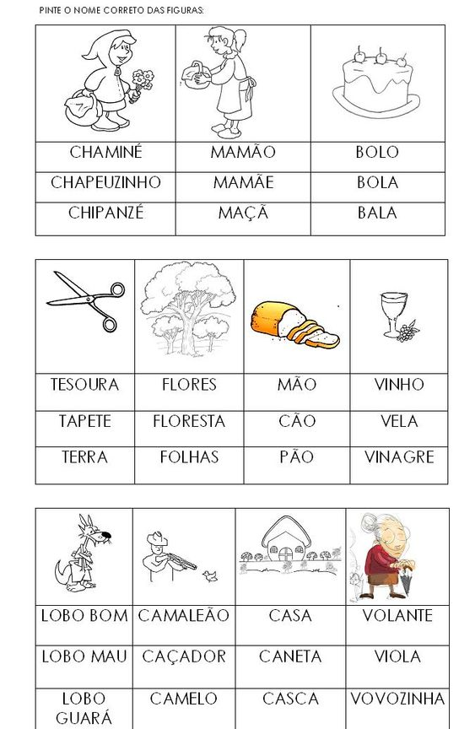

8) OBSERVE O MAPA DA FLORESTA E FAÇA O QUE SE PEDE:
QUANDO A VOVÓ FOI SALVA PELO CAÇADOR, O LOBO FUGIU LOGO PARA A FLORESTA.
*USE LÁPIS AMARELO PARA MOSTRAR O CAMINHO QUE ELE PERCORREU.
O CAÇADOR SAIU DA CASA DA VOVÓ E FOI PARA O ACAMPAMENTO.
*USE LÁPIS VERDE PARA MOSTRAR O CAMINHO DELE.
CHAPEUZINHO VERMELHO VOLTOU PARA A CIDADE.
*USE LÁPIS VERMELHO PARA MOSTRAR O CAMINHO QUE ELA FEZ.
ATENÇÃO: TODOS OS CAMINHOS COMEÇAM PELA SETA.
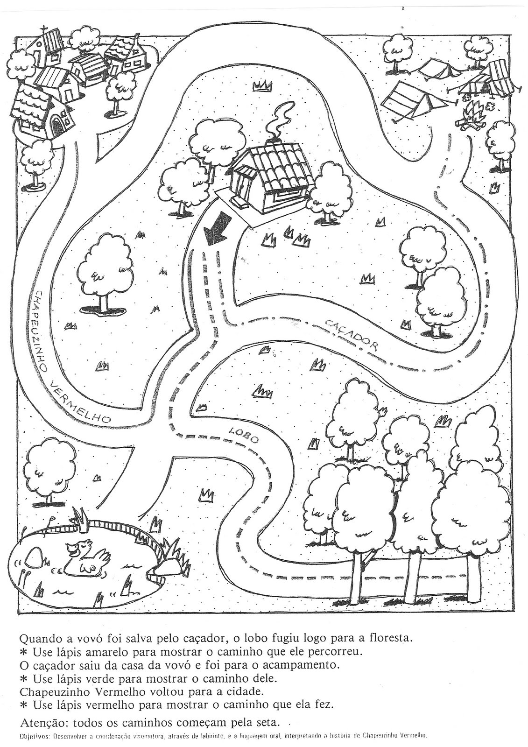

9) NO LIVRO DE MATEMÁTICA OBSERVE A PÁGINA 100. REALIZE AS ATIVIDADES DAS PÁGINAS 104,105,106 E 109

BEIJINHOS COM CARINHO!!!

